**Всероссийская познавательная викторина**

**«ПУТЕШЕСТВИЕ ПО НАРОДНЫМ ПРОМЫСЛАМ РОССИИ»**

1. **О каком народном промысле говорится в загадке:**

*Ветка плавно изогнулась, и колечком завернулась.*

*Рядом с листиком трёхпалым, земляника цветом алым.*

*Засияла, поднялась, сладким соком налилась.*

*А трава, как бахрома. Что же это?…*

1. *Веселая белая глина.*

*Кружочки, полоски на ней.*

*Козлы и лошадки смешные,*

*Кормилицы и водоноски*

*И всадники и ребятня.*

*Собаки, гусары и рыбки*

*Ну, отгадали кто я?*

Ответ:

1. *Из липы доски сделаны,*

*И прялки, и лошадки*

*Цветами разрисованы,*

*Как будто полушалки.*

*Там лихо скачут всадники,*

*Жар-птицы ввысь летят.*

*И точки черно-белые*

*На солнышке блестят.*

Ответ:

1. *Из глубины веков до наших дней,*

*Старанием мастеров умелых,*

*Узором синим в платьях белых,*

*Русь украшает чудо - ……*

1. *Круглые, железные,*

*В хозяйстве полезные.*

*Черные, желтые, красные,*

*Удивительно прекрасные!*

Ответ:

1. **Какие цвета используют в хохломской росписи:**

а) красный, черный, золотой и зеленый;

б) все цвета;

в) синий.

1. **Какие цвета используют в гжельской росписи:**

а) синий;

б) красный;

в) жёлтый.

1. **Какие основные цвета используют в городецкой росписи:**

а) красный, черный, золотой и зеленый;

б) жёлтый, белый, чёрный, зелёный, красный, синий;

в) синий.

1. **Из какого материала делают дымковскую игрушку:**

а) дерева;

б) глины;

в) бумаги.

1. **К какому народному промыслу относятся изделия:**

а)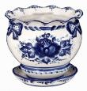 б) 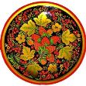 в)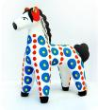 г) 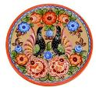

Ответы:

Хохломская роспись -

Дымковская роспись -

Гжельская роспись -

Городецкая роспись -

1. **Для хохломской росписи характерны следующие узоры:**

а) «травка»;

б) «розаны»;

в) «геометрический орнамент».

1. **Из какого материала делают изделия для хохломской росписи:**

а) дерева;

б) глины;

в) бумаги.

1. **Как называется русский народный художественный промысел росписи кованых металлических (жестяных) подносов:**

а) дымковская роспись;

б) жостовская роспись;

в) городецкая роспись.

1. **Основной мотив жостовской росписи:**

а) цветочные мотивы – пышные «розаны»;

б) цветочный букет простой композиции, в котором чередуются крупные садовые и мелкие полевые цветы;

в) красные сочные ягоды рябины и земляники, цветы и ветки.

1. **К какой росписи относятся следующие элементы:**

а)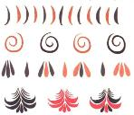 б)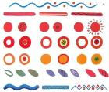 в) 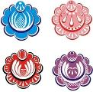 г) 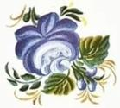

Ответы:

Хохломская роспись -

Городецкая роспись -

Жостовская роспись -

Дымковская роспись -

***Вот и закончилось наше путешествие.***

***Сегодня мы узнали много нового о народных промыслах нашей страны.***